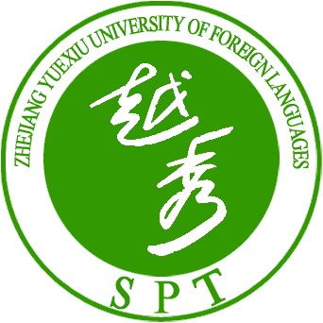教务处
ACADEMIC ADMINISTRATION DEPARTMENT ZHEJIANG YUEXIU UNIVERSITY OF FOREIGN LANGUAGES

专升本学生学籍证明

学生 ，性别 ，学号 ，身份证号 。该生于 年 月经浙江省全日制普通高校统招入学考试进入我校 专业学习，学制贰年，系专科起点本科学历全日制在籍 级本科生。
根据学校规定，该生若能在规定的修业年限内修完所在专业培养方案规定的全部学分，成绩合格，达到毕业资格，准予毕业；符合浙江越秀外国语学院学士学位授予标准，可获学士学位。
本“学籍证明”仅证明该生在校学籍身份，不对该生能否毕业及学位情况的任何结果进行预测和担保。

特此证明
贴照片处

浙江越秀外国语学院教务处
年 月 日

地址：浙江省绍兴市越城区会稽路428号 网址：http://jk.yxc.cn/ 传真：(0575）88343367 邮编：312000
Add :No.428 kuaiji Road,yuecheng Districtt of shaoxing,Zhejiang China. Fax: （0575）88343367 Postcode:312000

